Биологи ТГУ почти в два раза повысили урожайность кукурузы

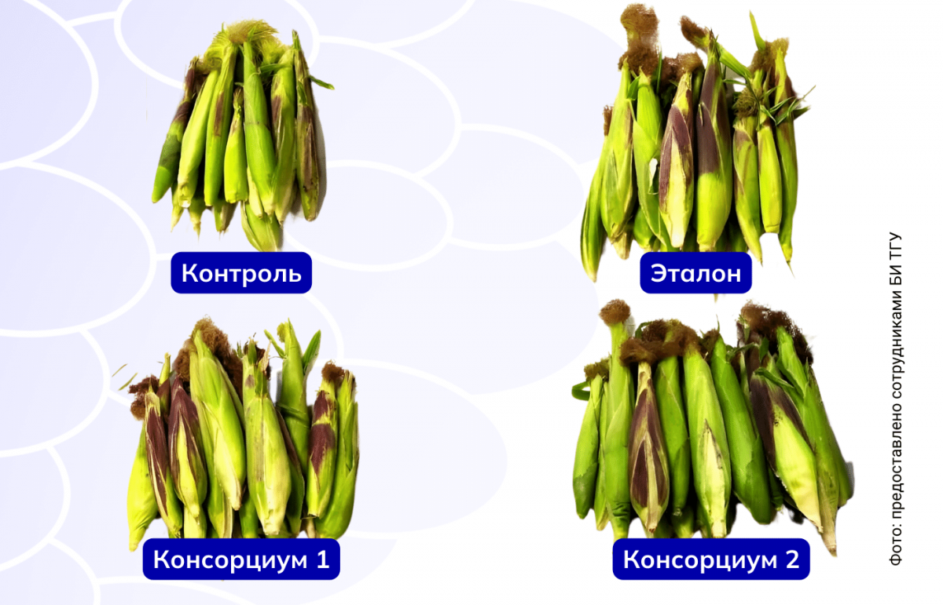
Российские биологи нашли способ с помощью сообществ бактерий улучшить микробиоту почвы и стимулировать рост кукурузы.
Сотрудники Биологического института Томского государственного университета разрабатывают экологические способы защиты растений. Одна из культур, с которой работают исследователи, — кукуруза. По популярности она входит в топ-10 культур, выращиваемых в России и за рубежом.
«Ее выращивают для производства продуктов питания, а также на корм животным, — рассказал ученый БИ ТГУ, профессор кафедры защиты растений НГАУ Иван Дубовский. — Ежегодные потери урожая кукурузы от основных болезней и вредителей составляют 5-10 процентов, а иногда 25-30 процентов и более. При этом не только снижается урожайность, но и ухудшается качество зерна».
Более 200 видов вредителей и 28 видов возбудителей болезней приносят вред кукурузе и снижают ее урожайность. Бороться с ними помогают химические пестициды. Но, несмотря на высокую эффективность, они могут негативно влиять на окружающую среду, в том числе на почвенные микроорганизмы.
В ТГУ нашли гораздо более экологичный способ защиты растений. Чтобы повысить устойчивость кукурузы к различным повреждающим факторам, биологи используют смесь полезных бактерий из родов Bacillus, Azotobacter, Lactoplantibacillus, Pseudomonas и дрожжей рода Saccharomyces. Эти бактерии активно используют в одиночных биопрепаратах, а микроскопические грибки из класса сахаромицетов — в производстве алкогольной и хлебопекарной продукции, а также в научных исследованиях, сообщили в пресс-службе университета.
«В исследованиях мы использовали несколько разных составов бактерий и дрожжей, — отметил Иван Дубовский. — Наибольшую эффективность по сравнению с остальными вариантами показали два состава. Обработка ими семян кукурузы способствовала увеличению концентрации хлорофилла по сравнению с контрольным вариантом. Повышение хлорофилла, отвечающего за фотосинтез, положительно сказывается на физиологии и иммунной защите растения, что в конечном итоге приводит к повышению урожайности».
Средняя масса початка была максимальной в варианте с обработкой семян кукурузы одним составом, однако при предпосевной обработке семян вторым составом количество початков увеличивалось в 1,7 раза.
По словам ученых, применение сообществ микроорганизмов, изученных и опробованных в БИ ТГУ, позволит использовать бактерии в экологизированных технологиях выращивания кукурузы и получать безопасную продукцию, свободную от пестицидов.
Исследование выполнено в рамках федеральной научно-технической программы развития генетических технологий и поддержано национальным проектом «Наука и университеты».

Наука.РФ. - 2024. - 7 февраля. - URL: https://xn--80aa3ak5a.xn--p1ai/news/biologi-tgu-pochti-v-dva-raza-povysili-urozhaynost-kukuruzy/#:~:text=%D0%91%D0%B8%D0%BE%D0%BB%D0%BE%D0%B3%D0%B8%20%D0%A2%D0%93%D0%A3%20%D0%BF%D0%BE%D1%87%D1%82%D0%B8%20%D0%B2%20%D0%B4%D0%B2%D0%B0%20%D1%80%D0%B0%D0%B7%D0%B0%20%D0%BF%D0%BE%D0%B2%D1%8B%D1%81%D0%B8%D0%BB%D0%B8%20%D1%83%D1%80%D0%BE%D0%B6%D0%B0%D0%B9%D0%BD%D0%BE%D1%81%D1%82%D1%8C%20%D0%BA%D1%83%D0%BA%D1%83%D1%80%D1%83%D0%B7%D1%8B,-7%20%D1%84%D0%B5%D0%B2%D1%80%D0%B0%D0%BB%D1%8F%202024&text=%C2%AB%D0%95%D0%B5%20%D0%B2%D1%8B%D1%80%D0%B0%D1%89%D0%B8%D0%B2%D0%B0%D1%8E%D1%82%20%D0%B4%D0%BB%D1%8F%20%D0%BF%D1%80%D0%BE%D0%B8%D0%B7%D0%B2%D0%BE%D0%B4%D1%81%D1%82%D0%B2%D0%B0%20%D0%BF%D1%80%D0%BE%D0%B4%D1%83%D0%BA%D1%82%D0%BE%D0%B2,%D0%B7%D0%B0%D1%89%D0%B8%D1%82%D1%8B%20%D1%80%D0%B0%D1%81%D1%82%D0%B5%D0%BD%D0%B8%D0%B9%20%D0%9D%D0%93%D0%90%D0%A3%20%D0%98%D0%B2%D0%B0%D0%BD%20%D0%94%D1%83%D0%B1%D0%BE%D0%B2%D1%81%D0%BA%D0%B8%D0%B9.

